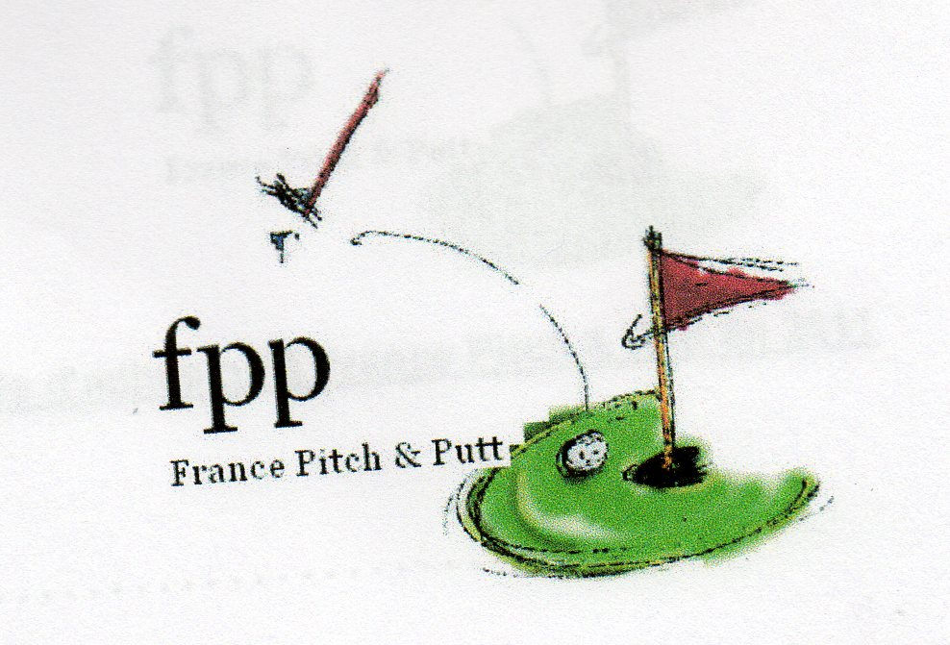
JEUDI 21 MAI 2015
COMPETITION PITCH et PUTT
CHAMPIONNAT ISAPP TOUR N° 3
(Interclubs Seniors Auvergne Pitch et Putt)
GOLF SAINT-POURCAIN BRIAILLES
Départ Shot Gun à 9 H 30 – Accueil 9 H 00
Participation
Compétition+Green Fee+Repas à 36 € 00
Repas seul : 18 € 00
Droit de Jeu Individuel FPP : 10 € 00 pour l’année
Droit de Jeu pour équipe:50 € 00
Résultat au cours du repas
Classement Club : 3 meilleurs scores du même club
Inscription auprès de :
Denis SIRIEX
Tél. : 0671572112
denis.siriex@wanadoo.fr
Date limite Inscription
sAMEDI 16 MAI 2015

Règlement de l’épreuve :
- Etre licencié FFG et avoir enregistré son certificat médical
- Départ Shot Gun à 09 H 30 précise.
- Stroke Play score limité à 6 (à 5 on relève sa balle si le trou n’est pas terminé)
- Utilisation de 2 clubs + le putter
- Départ obligatoire sur tee de 5 mm minimum au dessus du sol
- Fair Play et courtoisie obligatoire
- Classement club sur 3 joueurs

